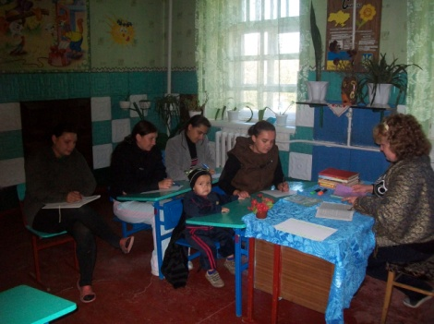
Ділова гра
«Про
працелюбних
та лінивих».
Класовод
2 класу
Буднік Л .М.

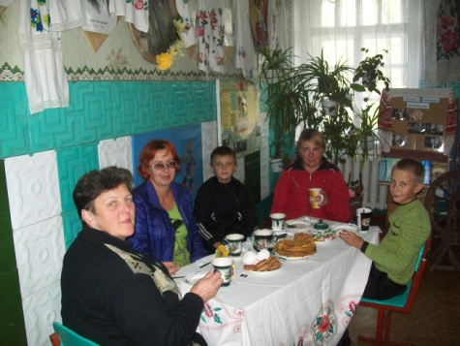
Вечір родинного
відпочинку.
Кл. керівник
6 класу
Онопко В.І.

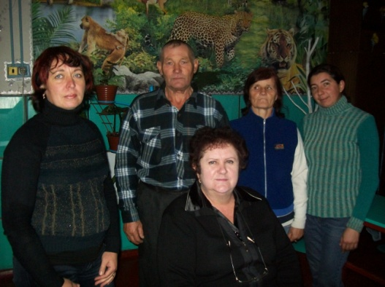
Виховний захід «Підліток у світі шкідливих звичок»
Кл . керівник 9 класу
Кравцова Л . Г.
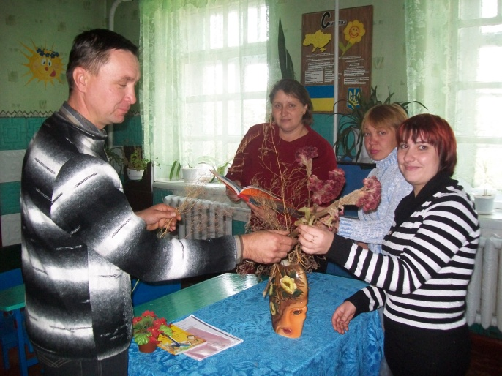
Залучення батьків до групової роботи.
Класовод 4 класу Клименко Т.Є.

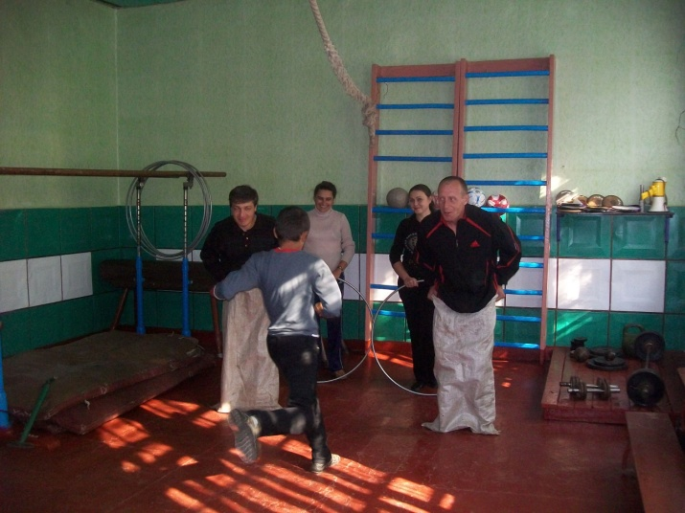
Тренінг для батьків «Фізичний розвиток школярів».
Кл. керівник 7 класу Радченко В.М.

Стельмахівська
загальноосвітня
школа
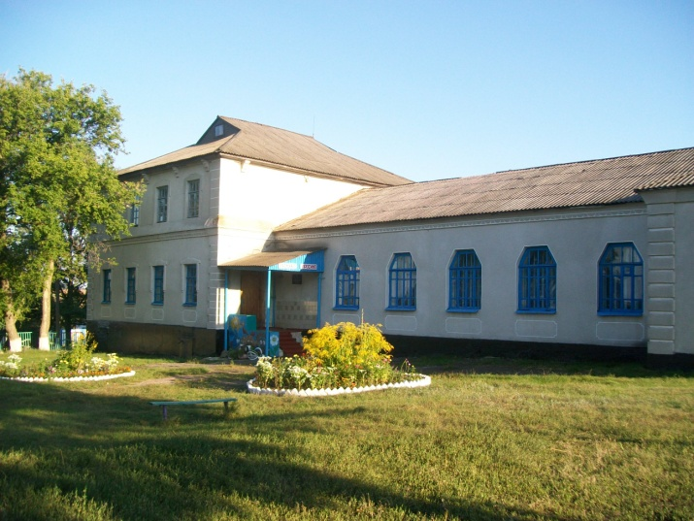
Взаємодія сім’ї та школи-
запорука успіху
дитини
2011 рік

Рік заснування школи:
1927
Кількість класів – 4
Кількість дітей -34
Кількість вчителів -10
Вчителі які мають :
Вищу категорію – 3
І категорію – 4
Спеціаліст - 3
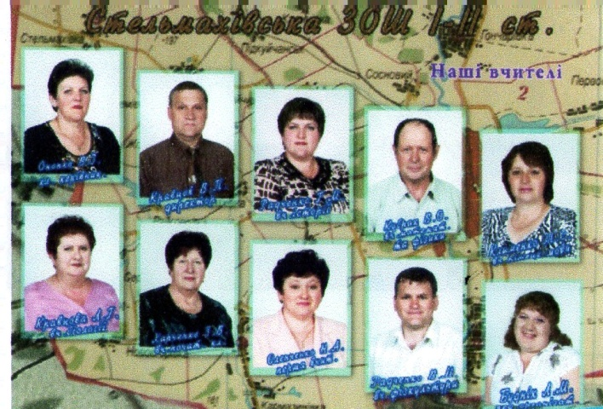
Система роботи педагогічного колективу :
Школа – це школа радості для дітей,
Школа творчості – для вчителів і
Школа спокою – для батьків .
(за В. Сухомлинським)

Зміст і форма роботи з батьками
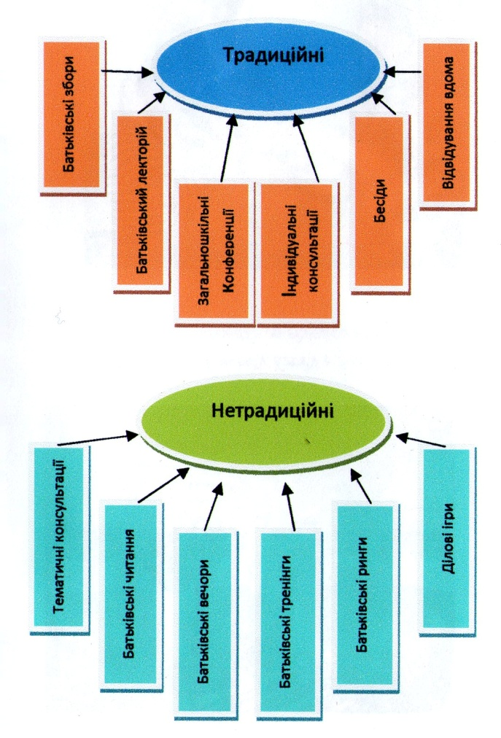
Провідна ідея співпраці з батьками -
принцип партнерства сім’ї і школи у
навчанні

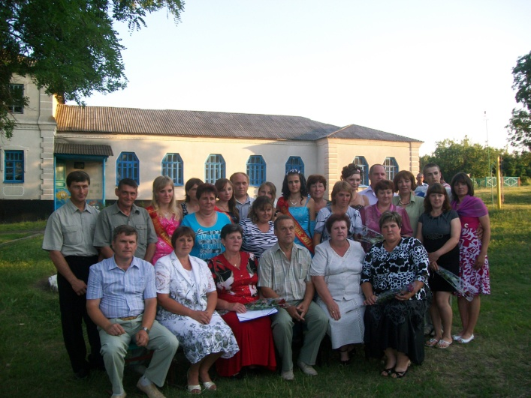
Від вступу до випуску-крокуємо разом
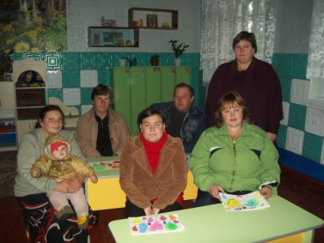
Лекція для
батьків
«Труднощі адаптації
першокласників»
Класовод
1 класу
Радченко Г.М.

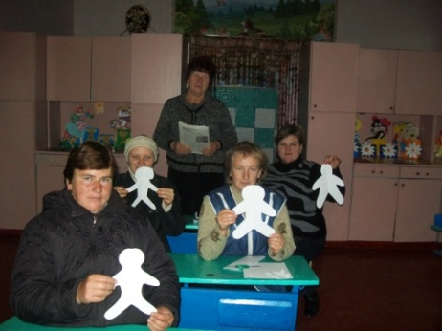
Практичний семінар
«Рідний дім-як
гавань для
корабля».
Класовод
3 класу
Харченко З.В.

